星巴克GOODGOOD星善食主义
对自己好，对地球好，让好变更好
广 告 主：星巴克
所属行业：食品饮料
执行时间：2020.07.01-09.15
参选类别：社会化营销类
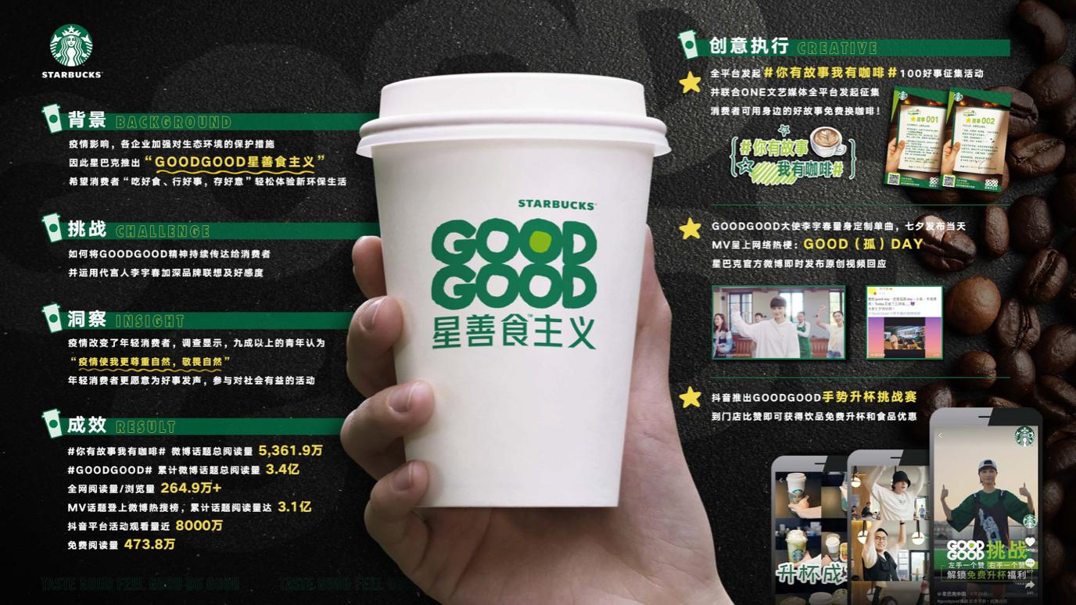
营销背景
疫情影响，各企业加强对生态环境的保护措施，因此星巴克推出“GOODGOOD星善食注意“，希望消费者”吃好食、行好事、存好意“，轻松体验新环保生活。
营销目标
如何让消费者持续关注和认同品牌理念，用更能引起消费者共鸣的方式，传递“GOODGOOD”价值导向、并得到接纳和认可。
如何设置新爆点，攫取消费者注意力？如何在短短四个月后，用同一产品系列同一艺人在传播上带给消费者新鲜感，让消费者积极参与，持续抓住消费者眼球 占领消费者心智？
现有预算下，如何实现传播效果最优？面对现在市面上动辄千万级的campaign预算规模，又遇七夕节日热点。GOODGOOD Campaign在现有预算下，如何最大范围调动消费者的参与和互动，更要长时间维持TA粘性并转化购买？
策略与创意
疫情期间，年轻消费者的价值观悄然发生了改变。调查显示，有九成以上的青年认为“疫情使我更尊重自然、敬畏自然”。与环境相关的反思正在深刻融入当代青年的价值判断中。
疫情让新时代青年不畏艰险、真情奉献，也更愿意为了好事发声，参与对社会有益的活动。他们也更愿意通过日常的生活和消费行为，自证觉醒的责任感，共同维护地球命运共同体。
用 #对自己好，对地球好，让好变更好！# 的公益观念，配合后疫情时代大家对于正能量的渴望，号召大家一起 #GOODGOOD#，每一件小的好事都是对自己好，也对别人好，对地球好，让好变好更好。
执行过程/媒体表现
Step 1: 官方外围征集UG，公私域流量高转化
全平台发起 #你有故事我有咖啡# 100好事征集活动，并联合ONE文艺媒体全平台发起征集。消费者可用身边的好故事免费换咖啡，一杯咖啡换一个好故事。
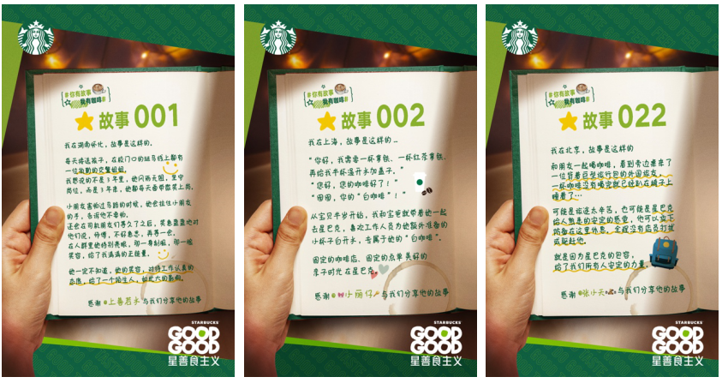
Step 2: 明星共创MV，引爆传播声量
GOODGOOD大使李宇春量身定制单曲，七夕发布当天MV呈上网络热梗：GOOD（孤）DAY。邀请好事贡献者一起参与拍摄，跳点赞舞更大范围传播正能量。
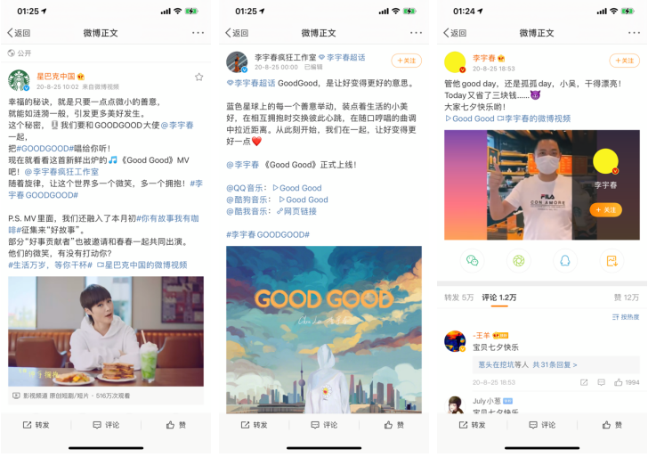
Step 3: 门店点赞升杯，玩法引流线下
利用明星素材，抖音推出GOODGOOD手势升杯挑战赛，到门店比赞即可获得饮品免费升杯和食品优惠，进一步扩散点赞影响力引流线下门店。
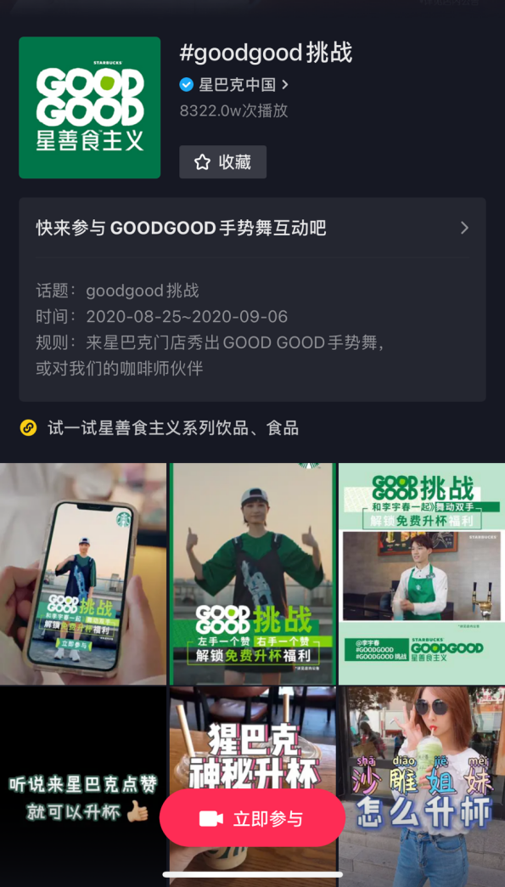
Step 4: 社交矩阵扩大声量，多角度占领消费者心智
社交矩阵各大官媒、营销和情感大号自发复盘点赞此次活动，将社交声量扩大最大。
营销效果与市场反馈
全网阅读量 7.6亿+，全网互动量 111.1万+。#你有故事我有咖啡#的UGC征集活动，以100杯咖啡在全网征集到将近1000个真实的消费者身边的好事，传递正能量。
抖音挑战赛话题页将近8,000万观看量，80万+互动量，230+个UGC作品，成功引流线下门店活动，带动产品销量，部分门店新品脱销。
微博热搜话题页阅读量 3.65亿+，话题页讨论量 9.2万+，官媒、情感类和营销行业类大号带来免费阅读量 95.8万+，互动量 1.3万+，小红书有关“星巴克点赞升杯”的笔记数量有9万+。

